CHỦ ĐỀ 5: GIAI ĐIỆU QUÊ HƯƠNG
Ngày soạn: ……………
Ngày dạy: …………………
TIẾT 19

*Học bài hát: MƯA RƠI

*Nghe nhạc: Bản hòa tấu nhạc cụ dân tộc Mừng hội hoa bông

I. MỤC TIÊU
1. Kiến thức:
- Hát đúng giai điệu, lời ca bài Mưa rơi
- Nghe và cảm nhận giai điệu bản hòa tấu nhạc cụ Mừng hội hoa bông.
2. Năng lực:
- Năng lực chung: năng lực thể hiện âm nhạc, cảm thụ và hiểu biết âm nhạc
- Năng lực đặc thù:
+ Hát có biểu cảm và biết hát bằng các hình thức hát nối tiếp, hát kết hợp nhạc cụ gõ đẹm
+ Cá nhân hoặc nhóm biết xây dựng ý tưởng sáng tạo khi trình diễn bài hát
+ Cảm nhận được nét giai điệu dân ca miền núi qua bài Mưa rơi
+ Biết thể hiện cảm xúc khi nghe giai điệu của bản hòa tấu nhạc cụ dân tộc. Cảm nhận được màu sắc âm nhạc dân gian qua bản hòa tấu.
3. Phẩm chất:
- Qua nội dung của bài học, giáo dục HS thêm yêu quê hương đất nước, yêu những làn điệu dân ca của Việt Nam. Từ đó có ý thức giữ gìn và phát huy các làn điệu dân ca trong đời sống.
II. THIẾT BỊ DẠY HỌC VÀ HỌC LIỆU
1. Giáo viên: SGV, đàn phím điện tử, nhạc cụ gõ, phương tiện nghe – nhìn và các tư liệu file âm thanh phục vụ cho tiết dạy.

2. Học sinh: SGK Âm nhạc 6, nhạc cụ gõ. Tìm hiểu trước xuất xứ bài dân ca Mưa rơi và một số thông tin phục vụ cho bài học.
III. TIẾN TRÌNH DẠY HỌC
1. Hoạt động 1: Khởi động (Mở đầu)
a. Mục tiêu: Tạo hứng thú cho HS vào bài học và giúp HS có hiểu biết ban đầu về bài học mới.
b. Nội dung: HS xem clip
c. Sản phẩm: HS thực hiện theo yêu cầu của GV
d. Tổ chức thực hiện:
- Giáo viên mở bài hát Mưa rơi, Hs nghe và vận động nhịp nhàng theo nhịp điệu bài hát. Từ đó, Gv dẫn dắt vào bài học.
2. Hoạt động 2: Hình thành kiến thức mới (Khám phá)
* Kiến thức 1: Học hát: Mưa rơi
a. Mục tiêu: HS nghe bài hát và cảm nhận được nhịp điệu.
b. Nội dung: HS nghe bài hát Mưa rơi.
c. Sản phẩm: HS đưa ra được câu trả lời phù hợp với câu hỏi GV đưa ra.
d. Tổ chức thực hiện:
HĐ CỦA GV VÀ HS | NỘI DUNG
- GV: Hát mẫu hoặc mở file âm thanh cho HS nghe bài Mưa rơi  - HS: Lắng nghe giai điệu, lời ca, kết hợp vỗ tay theo đúng nhịp điệu.  - GV Gọi 1 số học sinh lên bảng thực hành vỗ tay theo đúng nhịp điệu.  - GV nhận xét, sửa sai (nếu có).  - GV đặt câu hỏi gợi ý, nhóm hoặc cá nhân trình bày sơ lược về xuất xứ vùng miền và nội dung đã được tìm hiểu về bài hát.  - Gợi ý các câu hỏi cho HS tìm hiểu, thảo luận và trả lời:  + Bài hát của dân tộc nào? Dân tộc đó thuộc vùng miền nào của Việt Nam?  + Lời ca của bài hát nói về điều gì? => Về thiên nhiên tươi đẹp, cuộc sống thanh bình của quê hương và đồng bào dân tộc ở miền núi phía Bắc của Tổ quốc Việt Nam.  + Hãy nêu những hình ảnh gây ấn tượng trong một số câu hát trong bài. (hình ảnh búp chen lá trên cành, rừng đẹp trăm hoa rung rinh theo gió, đầu sàn có đôi chim cu đua nhau gáy,…).  + Cá nhân/ nhóm HS tìm hiểu nội dung bài hát, tác giả trong SGK, lắng nghe nhịp điệu  - GV hướng dẫn học sinh khởi động giọng bằng các mẫu âm phù hợp.  - - HS luyện thanh theo mẫu của GV.  - GV đàn, hát mẫu câu đầu 1-2 lần, bắt nhịp cho cả lớp hát.  - Tập hát và ghép nối các câu sau tương tự câu 1.  - Hoàn thành cả bài: Tập hát và ghép các câu, đoạn và cả bài.  - Tập hát kết hợp gõ đệm theo phách, nhấn trọng âm vào đầu phách mạnh.  - GV phát hiện lỗi sai, hát mẫu cho HS những tiếng hát có dấu hoa mĩ: tươi, tiếng hát có dấu luyến: trên, gió, bay, bao, trai,... ; hát đúng những câu hát có tiết tấu đảo phách như: gáy, múa vui; Hát ngân đủ trường độ tiếng hát có dấu nối: vui, no.  - Khi hát thể hiện giọng hát vui tươi, trong sáng và sắc thái to – nhỏ phù hợp với các câu hát. | - Học hát Thầy cô là tất cả  - Hát mẫu, cảm thụ âm nhạc.  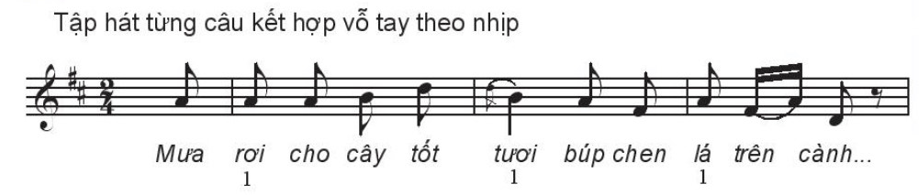  - Giới thiệu xuất xứ, nội dung bài hát.  - Bài Mưa rơi là bài dân ca của một dân tộc ít người – dân tộc Khơ –mú. Dân tộc này sinh sống ở một số địa phương vùng núi Tây Bắc, nhưng tập trung chủ yêu ở tỉnh Yên Bái. Ngoài tên gọi Khơ - mú, dân tộc này có những tên gọi khác như Xá, Xá Cẩu..  - Khởi động giọng  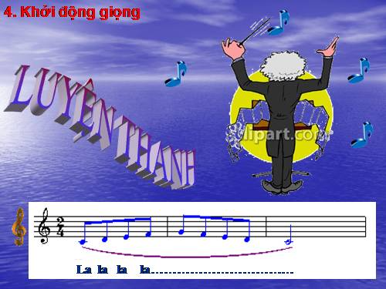  - Dạy hát
* Kiến thức 2: Nghe bản hòa tấu nhạc cụ dân tộc: Mừng hội hoa bông
a. Mục tiêu: HS nghe và cảm nhận âm nhạc
b. Nội dung: Nghe bản hòa tấu và trả lời một số câu hỏi
c. Sản phẩm: HS cảm nhận giai điệu và âm sắc, âm thanh của các loại nhạc cụ.
d. Tổ chức thực hiện :
Hoạt động của GV và HS | Nội dung
- GV cho HS nghe nhạc trong tâm thế thoải mái, thả lỏng cơ thể, có thể đung đưa hoặc gõ đệm nhẹ nhàng theo nhịp điệu bản hòa tấu.  - HS lắng nghe thư giãn cảm nhận  - GV gợi ý cho Hs nghe lại bản hòa tấu và thể hiện cảm xúc của mình bằng một trong hai hoạt động:  + Hãy tưởng tượng ra các khung cảnh có sự vật, sự viêc và con người khi nghe bản hòa tấu và vẽ một bức tranh minh họa  - HS hoạt động cá nhân theo yêu cầu.  - Tìm kiếm một vài động tác phù hợp theo nhịp điệu của bản hòa tấu  - GV gọi một số trình bày  - GV nhận xét. | 1. Nghe nhạc  HS hiểu và cảm nhận được giai điệu của bản hòa tấu nhạc cụ dân tộc Mừng hội hoa bông.  2. Cảm nhận
3. Hoạt động 3: Hoạt động luyện tập
a. Mục tiêu: Học sinh luyện tập bài hát theo nhóm
b. Nội dung: HS nghe những lời nhận xét của giáo viên và vận dụng hát theo các hình thức mà GV yêu cầu
c. Sản phẩm: HS hát đúng theo nhịp và trình bày tốt
d. Tổ chức thực hiện:
HOẠT ĐỘNG CỦA GV VÀ HS | NỘI DUNG
- Cử 1 Hs chủ động chia nhóm, chia đoạn ôn tập hát nối tiếp  - Các nhóm luyện tập bài hát theo hình  thức trên. Hỗ trợ HS tập hát chính xác  - GV gọi 1-2 nhóm lên biểu diễn. HS nhận xét cho nhau  - GV nhận xét, đánh giá, góp ý cho phần biểu diễn của các nhóm  - Giai điệu bài hát thế nào? (Vui tươi, lạc quan, trong sáng, trữ tình)  - Lời hát có hình ảnh nào gây ấn tượng với em nhất?  - Bài hát Mưa rơi như một bức tranh thiên nhiên sinh động. Em hãy mô tả lại bằng lời về bức tranh thiên nhiên đó. | - Hát theo hình thức nối tiếp  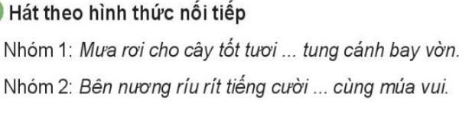  - Hát kết hợp nhạc cụ gõ đệm  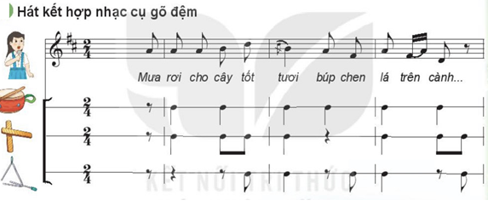
4. Hoạt động 4: Hoạt động vận dụng
a. Mục tiêu: HS vận dụng- sáng tạo các hiểu biết kiến thức, kĩ năng và tích cực thể hiện bản thân trong hoạt động trình bày
b. Nội dung: HS thể hiện một số động tác phụ họa.
c. Sản phẩm: HS năng động, tích cực biểu diễn âm nhạc.
d. Tổ chức thực hiện:
HOẠT ĐỘNG CỦA GV VÀ HS | NỘI DUNG
- Hãy tưởng tượng ra các khung cảnh có sự vật, sự viêc và con người khi nghe bản hòa tấu và vẽ một bức tranh minh họa.  - Tìm kiếm một vài động tác phù hợp theo nhịp điệu của bản hòa tấu. | 1. Vận dụng
*Tổng kết tiết học:
- GV cùng HS hệ thống lại các nội dung trong tiết học và những yêu cầu cần đạt.
- Yêu cầu cá nhân/nhóm hoàn thành các câu hỏi ở nội dung nghe nhạc.
*Chuẩn bị bài mới:
- Đọc và tìm hiểu các nội dung Bài đọc nhạc số 3 và trả lời câu hỏi:
+ Đọc tên các nốt trong bài đọc nhạc
+ Trong bài đọc nhạc xuất hiện âm hình tiết tấu nào mới? Cách gõ âm hình đó như thế nào?
- Các tổ/ nhóm tìm hiểu về sáo trúc và khèn qua các nguồn tư liệu GV hướng dẫn.
Kết thúc bài học

Ngày soạn: ……………
Ngày dạy: …………………
TIẾT 20

*Đọc nhạc: Bài đọc nhạc số 3
*Ôn tập bài hát: Mưa rơi

I. MỤC TIÊU
1. Kiến thức:
- HS đọc đúng câo độ, trường độ, tiết tấu Bài đọc nhạc số 3.
2. Năng lực:
- Năng lực chung: năng lực thể hiện âm nhạc, cảm thụ và hiểu biết âm nhạc
- Năng lực đặc thù:
+ Đọc đúng tên nốt nhạc và giai điệu Bài đọc nhạc số 3 kết hợp với gõ đệm, đánh nhịp 2/4
+ Thể hiện đúng tính chất dân ca của Bài đọc nhạc số 3
- Phẩm chất:
- Qua bài đọc nhạc số 3. HS thêm yêu mến các làn điệu dân ca Việt Nam
II. THIẾT BỊ DẠY HỌC VÀ HỌC LIỆU
1. Giáo viên: SGV, đàn phím điện tử, nhạc cụ gõ, phương tiện nghe – nhìn và các tư liệu file âm thanh phục vụ cho tiết dạy.

2. Học sinh: SGK Âm nhạc 6, nhạc cụ gõ. Tìm hiểu trước Bài đọc nhạc số 3, khèn và sáo trúc.
III. TIẾN TRÌNH DẠY HỌC
1. Hoạt động 1: Khởi động (Mở đầu)
a. Mục tiêu: Tạo hứng thú cho HS vào bài học và giúp HS có hiểu biết ban đầu về bài học mới
b. Nội dung: HS lắng nghe giai điệu và chơi trò chơi
c. Sản phẩm: HS thực hiện theo yêu cầu của GV
d. Tổ chức thực hiện:
GV cho học sinh chơi trò chơi “ Ai nhanh tay hơn”
- Luật chơi: Chia 3 đội, mỗi đội cử một bạn đại diện tham gia phần chơi ghi tên nốt nhạc trên khuông nhạc có sẵn. Khi GV đọc tên và hình nốt nhạc nào thì HS có nhiệm vụ ghi đúng tên và hình nốt đó trên khuông. (Ví dụ La đơn, Son tròn, Mi trắng,..). Đội nào ghi nhanh và chính xác nhất, đội đó giành chiến thắng
Từ đó, dẫn dắt vào bài:
2. Hoạt động 2: Hình thành kiến thức mới
* Kiến thức 1: Đọc nhạc
a. Mục tiêu: - HS đọc đúng cao độ, trường độ, tiết tấu Bài đọc nhạc số 3.
b. Nội dung: HS luyện đọc cao độ, luyện tập tiết tấu và luyện tập bài đọc nhạc số 3.
c. Sản phẩm: HS đưa ra được câu trả lời phù hợp với câu hỏi GV đưa ra
d. Tổ chức thực hiện:
Hoạt động của GV và HS | Nội dung
- GV hướng dẫn HS khai thác bài thông qua hệ thống câu hỏi sau:  + Bài đọc nhạc viết ở nhịp gì? Nhắc lại khái niệm nhịp đó?  + Bài đọc nhạc có tiết tấu gì mới và cách gõ đệm tiết tấu đó như thế nào?  + Nêu tên các nốt nhạc có trong bài?.  + Nhận xét âm hình tiết tấu của 4 khuông nhạc?  - Cá nhân/nhóm HS tìm hiểu và trả lời các câu hỏi trên. Các nhóm nhận xét, bổ sung kiến thức cho nhau.  - GV bổ sung.  - GV hướng dẫn HS đọc gam Đô trưởng đi lên đi xuống (2 lần).  - GV và HS cùng luyện tập gõ âm hình tiết tấu trong SGK.  - HS quan sát âm hình và tự vỗ tay, gõ đệm theo âm hình tiết tấu trong SGK  - GV sửa sai cho HS (nếu có), cùng HS vỗ tay kết hợp đọc mẫu theo hình tiết tấu. HS lắng nghe, quan sát và làm theo (2 – 3 lần).  - GV đàn giai điệu bài đọc nhạc 1 lần  - HS chia câu, GV hỗ trợ HS chia câu và thống nhất chia câu cùng HS  + Câu 1: ô nhịp 1,2,3,4  + Câu 2: ô nhịp 5,6,7,8  + Câu 3: Ô nhịp 9,10,11,12  + Câu 4: Ô nhịp 13, 14, 15, 16  - Tập đọc từng câu:  - GV đàn câu 1, bắt nhịp HS đọc nhạc cùng đàn ( 2 lần).  - Tiếp tục làm theo trình tự trên đế hết bài và ghép đôi cả bài  - GV đệm cho học sinh đọc hoàn thiện cả bài. GV quan sát HS làm, sửa sai ( nếu có).  Lưu ý: Chú ý đọc đúng cao độ có nhảy quãng (Đô – Son; Son – Đô – La; Rê – Son); đọc chính xác âm hình tiết tấu chấm dôi. | - Tìm hiểu bài tập đọc nhạc số 3.  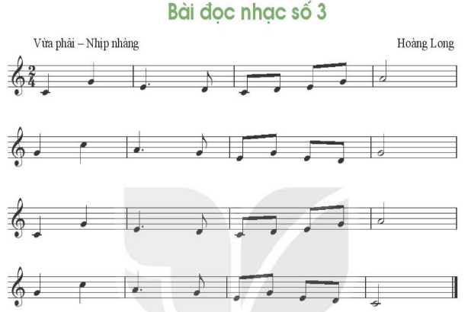  - Luyện đọc cao độ  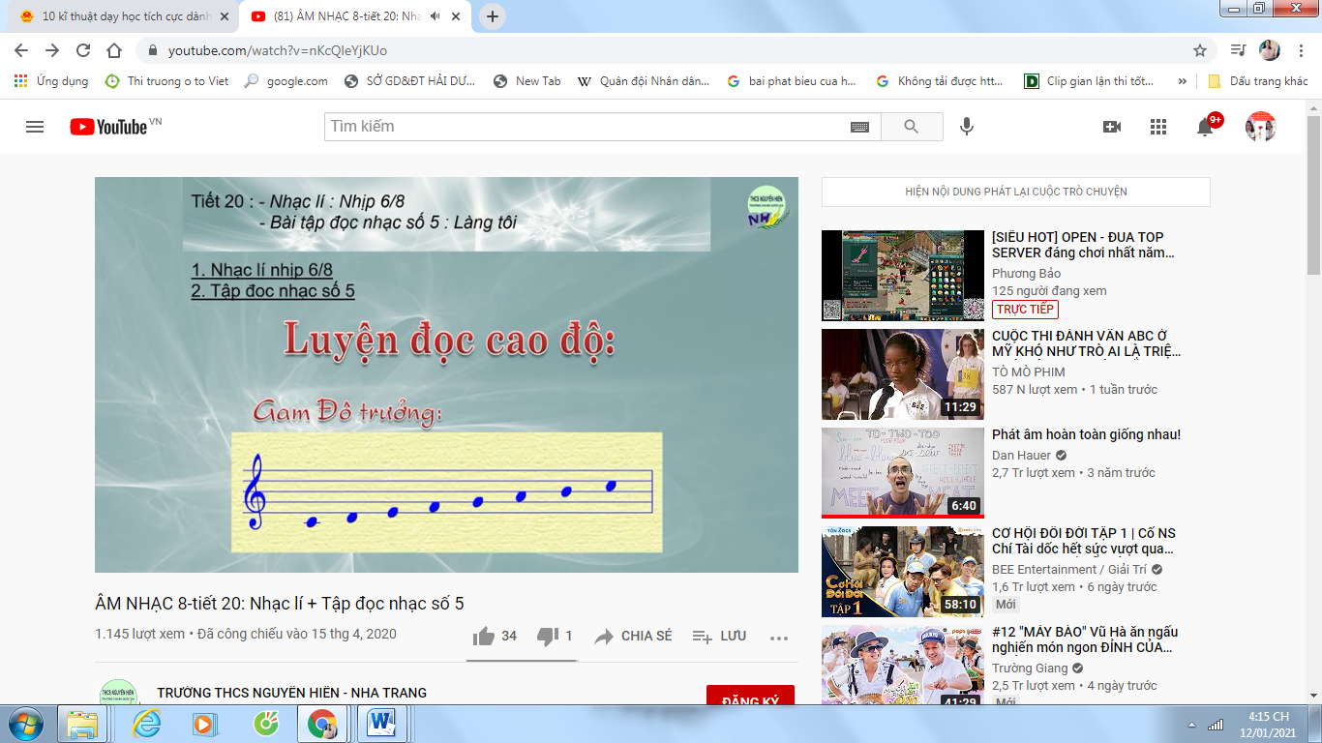  - Luyện tập tiết tấu  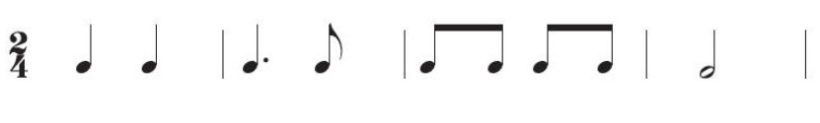  - Luyện tập Bài đọc nhạc số 3.  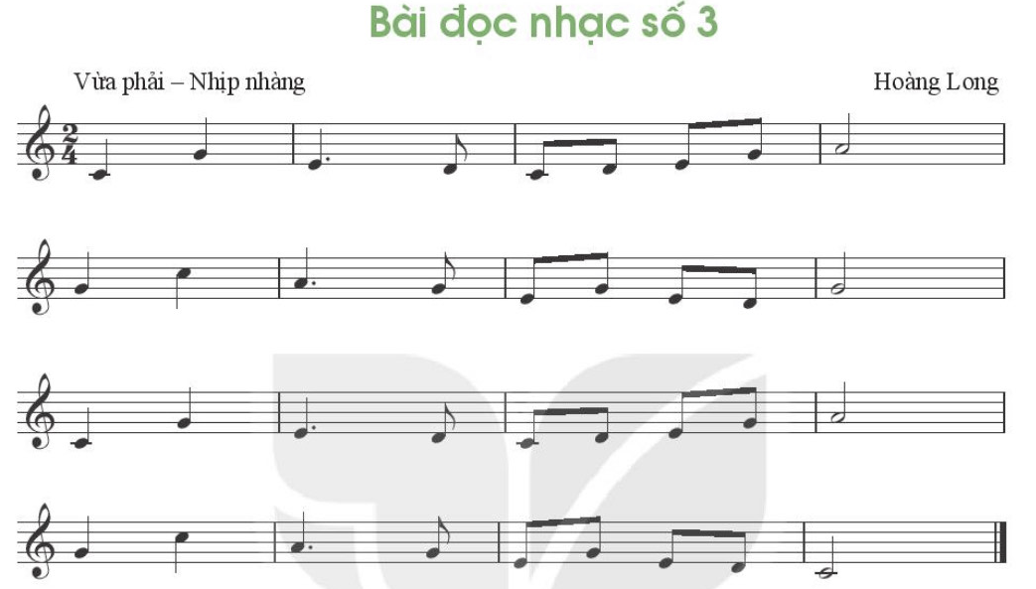
3. Hoạt động 3: Hoạt động luyện tập
a. Mục tiêu: Học sinh đọc được nhạc và viết lời cho bài đọc nhạc số 3
b. Nội dung: HS tham gia đọc nhạc kết hợp gõ đệm hoặc đánh nhịp, ôn tập lại bài hát Mưa rơi
c. Sản phẩm: HS thực hiện theo đúng yêu cầu của giáo viên
d. Tổ chức thực hiện:
Hoạt động của GV và HS | Nội dung
- Hoạt động này tiến hành theo trình tự các bước như đã thực hiện ở CĐ đề 1.  - Hoạt động này tiến hành theo trình tự các bước như đã thực hiện ở CĐ1  - GV đặt lời mới cho Bản đọc nhạc số 3 theo chủ đề Giai điệu quê hương, giới thiệu và hát giai điệu lời mới cho cả lớp nghe (nếu có, tủy vào năng lực và không bắt buộc).  - Khuyến khích và gợi ÿ vẻ ý tưởng cho HS tham gia đặt lới Bài đọc nhạc số 3 theo cá nhân hoặc nhóm (Trinh bảy vào tiết 4 Vận dụng — Sáng tạo của chú đề).  - Hát kết hợp nhạc cụ gõ đệm  - HS phân chia nhóm theo năng lực cá nhân  Nhóm 1 Nhóm 2 Nhóm 3 Nhóm 4  Hát Trống con Thanh phách Triangle  - Hưởng dẫn nhóm 2, 3, 4 tập riêng từng tiết tậu của từng nhạc cụ (theo mẫu SGK), tốc độ từ chậm đến nhanh dần.  - Hướng dẫn kết hợp 4 bè của 4 nhóm sau khi các nhóm đã tập chắc các mẫu hình  tiết tấu  - Các nhóm luyện tập bài hát theo hình thức trên. GV hỗ trợ HS tập chính xác các bè. | - Đọc nhạc kết hợp gõ đệm hoặc đánh nhịp.  - Đọc nhạc kết hợp gõ đệm theo phách  - Đọc nhạc kết hợp đánh nhịp 2/4  - Đặt lời mới cho Bài đọc nhạc số 3 theo chủ đề Giai điệu quê hương  theo chủ đề Giai điệu quê hương  *Gợi ý về ý tưởng đặt lời cho giai điệu:  - Cách 1: Tiên hành viết lời trước, sau đó dựa vào giai điệu đề ghép lời sao cho phù hợp nét nhạc.  - Cách 2: HS có thể đựa vào giai điệu để ứng tác lời (Dựa trên các ý tướng miêu tả như một dòng sông, con đò, con đường làng, những nhà mái ngói,.., những em học sinh cắp sách đến trưởng,...).  VD lời hát: Trời sáng trong, cây rừng mùa xuân thay lá...  - Ôn tập bài hát: Mưa rơi  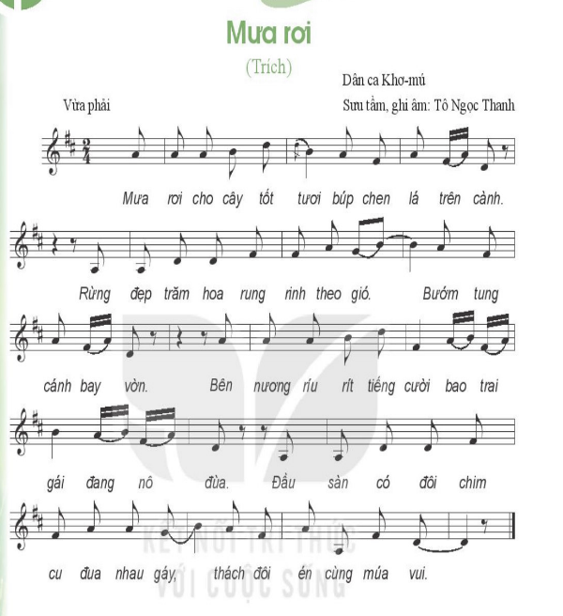
4. Hoạt động 4: Hoạt động vận dụng
a. Mục tiêu: HS vận dụng - sáng tạo các hiểu biết về cách đánh nhịp 2/4 trong hoạt động trình bày
b. Nội dung: HS trình bày, biểu diễn bài hát
c. Sản phẩm: HS năng động, tích cực biểu diễn âm nhạc, cảm thụ và trình bày hiểu biết về âm nhạc.
d. Tổ chức thực hiện
Hoạt động của GV và HS | Nội dung bài học
- Vận dụng cách đánh nhịp 2/4 vào các bài hát và bài đọc nhạc có cùng số chỉ nhịp.  - Sử đụng cách đệm các nhạc cụ tiết tấu vào một số bái hát khác có cùng tính chất âm nhạc. | 1. Vận dụng
*Tổng kết tiết học
- GV cùng HS hệ thống các nội dung và yêu cầu cần đạt của bài học.
- Khuyến khích HS sáng tạo các hình thức biểu diễn bài hát.
*Chuẩn bị bài mới:
- Luyện tập, hoàn thiện bài hát Mưa rơi dưới các hình thức đã học.
- Tìm hiểu sơ lược về khèn và sáo trúc.
Kết thúc bài học

TIẾT 21
Ngày soạn: ……………
Ngày dạy: …………………

* Âm nhạc thường thức: Tìm hiểu sáo trúc, khèn

* Ôn tập: Bài đọc nhạc số 3

I. MỤC TIÊU
1. Kiến thức:
- HS hiểu biết sơ lược về đặc điểm, cấu tao 2 loại nhạc cụ dân tộc: Khèn và sáo trúc.
- Đọc chuẩn xác Bài đọc nhạc số 3 kết hợp đánh nhịp và gõ đệm.
2. Năng lực:
- Năng lực chung: năng lực thể hiện âm nhạc, cảm thụ và hiểu biết âm nhạc
- Năng lực đặc thù:
+ Đọc chuẩn xác bài đọc nhạc số 3 kết hợp các hình thức gõ đệm và đánh nhịp 2/4
+ Nhận biết được hình dáng, tên gọi và âm sắc của 2 nhạc cụ dân tộc sáo trúc và khèn khi xem biểu diễn
3. Phẩm chất:
- Quan phần tìm hiểu về khèn và sáo trúc, HS thêm hiểu biết và yêu mến nhạc cụ dân tộc Việt Nam. Có ý thức giữ gìn, bảo tồn những giá trị mà cha ông đã lưu giữ biết bao đời.
II. THIẾT BỊ DẠY HỌC VÀ HỌC LIỆU
1. Giáo viên: SGV, đàn phím điện tử, nhạc cụ gõ, phương tiện nghe – nhìn và các tư liệu file âm thanh phục vụ cho tiết dạy.

2. Học sinh: SGK Âm nhạc 6, nhạc cụ gõ. Tìm hiểu trước về sáo trúc, khèn.
III. TIẾN TRÌNH DẠY HỌC
1. Hoạt động 1: Khởi động (Mở đầu)
a. Mục tiêu: Tạo hứng thú cho HS vào bài học và giúp HS có hiểu biết ban đầu về bài học mới
b. Nội dung: HS hình ảnh và nghe âm thanh
c. Sản phẩm: HS thực hiện theo yêu cầu của GV
d. Tổ chức thực hiện:
- GV cho Hs xem một vài hình ảnh ( qua trình chiếu hoặc tranh ảnh) về một số nhạc cụ dân tộc, HS đoán tên các nhạc cụ ( Đàn Tơ-rưng, đàn nguyệt, đàn bầu, khèn, sáo, trúc,...)
GV giới thiệu vào bài học.
2. Hoạt động 2: Hình thành kiến thức mới
* Kiến thức 1: Tìm hiểu về nhạc cụ khèn
a. Mục tiêu: HS nắm được thông tin cơ bản về nhạc cụ khèn và sáo trúc.
b. Nội dung: HS trình bày câu trả lời
c. Sản phẩm: HS đưa ra được câu trả lời phù hợp với câu hỏi GV đưa ra
d. Tổ chức thực hiện:
Hoạt động của GV và HS | Nội dung
- GV mở 1-2 đoạn video ngắn hòa tấu nhạc cụ dân tộc, trong đó có sáo trúc về khèn. Dẫn vào bài. Từ hoạt động nghe file âm thanh/ xem video hòa tấu nhạc cụ dân tộc  - GV tổ chức hoạt động nhóm: Từng cá nhân đưa ra thông tin đã chuẩn bị, cùng thảo luận, thống nhất nội dung để cử đại diện trình bày trước lớp  - HS làm theo yêu cầu của giáo viên  - HS nghe/xem một số file âm thanh/ video có biểu diễn khèn/ múa khèn ( khuyến khích sử dụng tư liệu do HS sưu tầm)  - HS lắng nghe các nhóm trình bày, các nhóm nhận xét cho nhau HS lắng nghe các nhóm trình bày, các nhóm nhận xét cho nhau  - GV nhận xét, bổ sung kiến thức cần ghi nhớ.  + Khèn là loại nhạc cụ truyền thống độc đáo vùng núi phía Bắc. Khèn mang một ý nghĩa vô cùng sâu sắc trong đời sống tinh thần của đồng bào nơi đây. Khèn được sử dụng trong các ngày lễ tết, lễ hội... Tiếng khèn như linh hồn của người dân, họ có thể thông qua tiếng khèn để gửi gắm, hiện tiếng lòng của mình với bạn tình, với cộng đồng và với thiên nhiên hùng vĩ.  - GV tổ chức hoạt động nhóm: Từng cá nhân đưa ra thông tin đã chuẩn bị, cùng thảo luận, thống nhất nội dung để cử đại diện trình bày trước lớp  - Trả lời câu hỏi trong SGK:  + Đặc điểm chung nhất của hai nhạc cụ khèn và sáo trúc: 2 nhạc cụ được làm bằng chất liệu gì? => (tre, trúc); Hình dáng như thế nào? => (hình ống); Tạo ra âm thanh bằng tác động gì?=> (làn hơi)  - HS lắng nghe các nhóm trình bày, các nhóm nhận xét cho nhau.  - HS nghe/xem một số file âm thanh/ video đọc tấu hoặc hòa tầu sáo trúc ( khuyến khích sử dụng tư liệu do HS sưu tầm).  *Cảm nhận âm nhạc: GV gợi mở cho HS cảm nhận những nét đặc sắc trong âm thanh âm sắc của tiếng sáo (du dương, réo rắt, mênh mang dàn trải tạo cảm giác yên bình,...) cũng như âm thanh đặc trưng của tiếng khèn (khè khè, khỏe khoắn, âm vang mạnh mẽ như sức mạnh của những người đàn ông nơi núi rừng hoang dã,...).  - Giáo dục HS ý thức bảo tồn và gìn giữ những nét văn hóa các vùng miền. | - Nghe âm thanh của khèn và sáo trúc  - Tìm hiểu nhạc cụ khèn  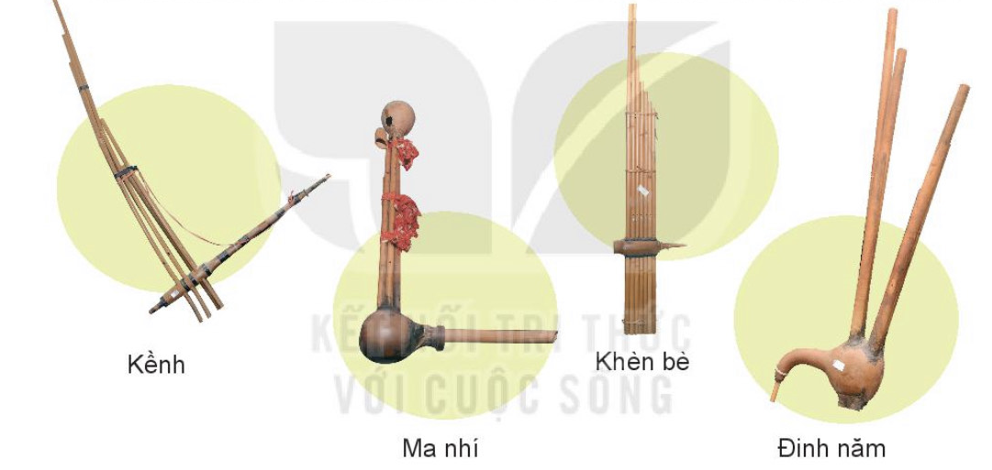  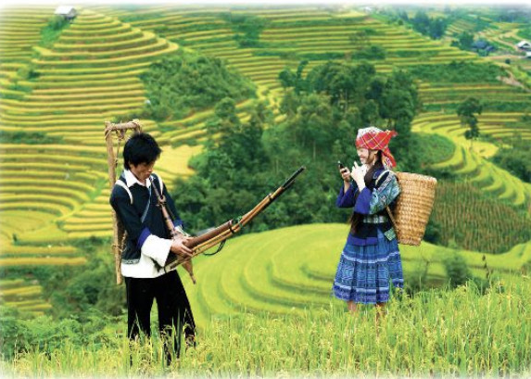  - Tìm hiểu nhạc cụ sáo trúc  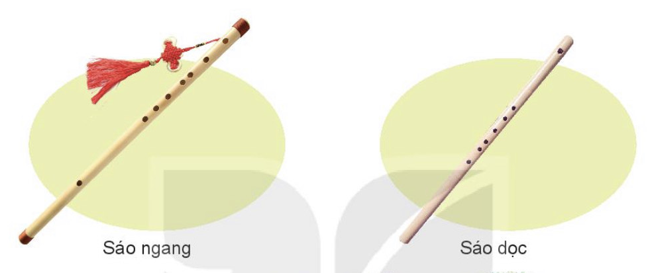
3. Hoạt động 3: Hoạt động luyện tập
a. Mục tiêu: Học sinh luyện tập Bài đọc nhạc số 3
b. Nội dung: HS ôn luyện đọc nhạc kết hợp gõ đệm theo phách hoặc đánh nhịp 4/4.
c. Sản phẩm: HS hát đúng theo nhịp và trình bày tốt
d. Tổ chức thực hiện:
Hoạt động của GV và HS | Nội dung
- GV đàn giai điệu và đọc Bài đọc nhạc số 3 (1 lần), HS lắng nghe đọc nhâm theo.  - Bắt nhịp cho cả lớp đọc bài 1 lần.  - Tổ chức ôn luyện nhóm HS đọc nhạc kết hợp gõ đệm theo phách hoặc đánh nhịp  - Từng nhóm HS trình bày bài đọc nhạc trước lớp. HS quan sát, nhận xét, sửa lỗi sai cho nhau.  - GV nhận xét, sửa những chỗ HS đọc chưa đúng. Đánh giá phần đọc nhạc của HS. | * Ôn tập: Bài đọc nhạc số 3.  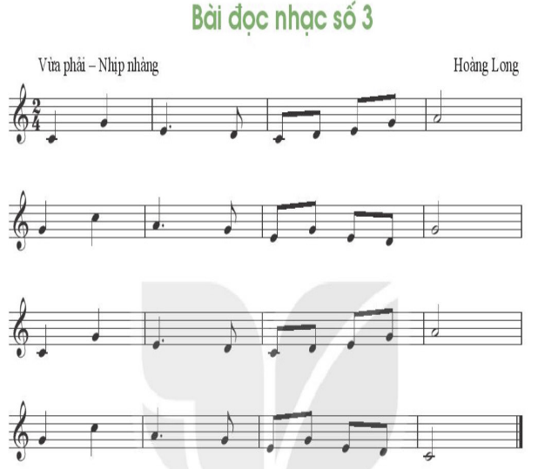
4. Hoạt động 4: Hoạt động vận dụng
a. Mục tiêu: HS vận dụng- sáng tạo các hiểu biết kiến thức, kĩ năng và tích cực thể hiện bản thân trong hoạt động trình bày
b. Nội dung: HS trình bày hiểu biết
c. Sản phẩm: HS năng động, tích cực biểu diễn âm nhạc, cảm thụ và trình bày hiểu biết về âm nhạc
d. Tổ chức thực hiện:
Hoạt động của GV và HS | Nội dung bài học
- HS chia sẻ những hiểu biết của mình về 2 loại nhạc cụ đân tộc đã học cho bạn bè, người thân nghe. | 1. Vận dụng

*Tổng kết tiết học
- GV cùng HS hệ thống các nội dung và yêu cần đạt của bài học.
- Khuyến khích HS tìm hiểu thêm các loại nhạc cụ dân tộc khác để thấy được sự đa dạng trong kho tàng nhạc cụ dân tộc của Việt Nam. HS ở miền núi có thể khuyến khích tập thổi kèn lá.
*Chuẩn bị bài mới:
Chuẩn bị các nội dung sau đẻ trình điển váo tiết Vận đụng - Sáng tạo:
- Luyện tập, hoàn thiện bài hát Mưa rơi đưới các hình thức đã học.
- Đặt lời cho Bài đọc nhạc số 3
- Sưu tầm thêm một số bản độc tấu, hoá tấu của khèn và sáo trúc

Kết thúc bài học

TIẾT 20
Ngày soạn: ……………
Ngày dạy: …………………

VẬN DỤNG - SÁNG TẠO

I. MỤC TIÊU
1. Kiến thức:
- Ôn lại kiến thức của những bài học trước.
2. Năng lực:
- Năng lực chung: năng lực thể hiện âm nhạc, cảm thụ và hiểu biết âm nhạc
- Năng lực đặc thù:
+ Học sinh biết vận dụng các nội dung của chủ đề vào thể hiện các năng lực âm nhạc và các phẩm chất theo nội dung và yêu cầu của chủ đề.
3. Phẩm chất:
- Giáo dục học sinh tính chăm chỉ, ý thức trách nhiệm và bạn bè trong các hoạt động của bài học.
- Giáo dục HS ý thức trách nhiệm, chăm chỉ thông qua nội dung và các hoạt động học tập.
II. THIẾT BỊ DẠY HỌC VÀ HỌC LIỆU
1. Giáo viên: SGV, đàn phím điện tử, nhạc cụ gõ, phương tiện nghe – nhìn và các tư liệu file âm thanh phục vụ cho tiết dạy.
2. Học sinh: SGK Âm nhạc 6, nhạc cụ gõ. Tìm hiểu thông tin phục vụ cho bài học.
III. TIẾN TRÌNH DẠY HỌC
1. Hoạt động 1: Khởi động (Mở đầu).
2. Hoạt động 2: Hình thành kiến thức mới
- Bài học trước
3. Hoạt động 3: Luyện tập – Vận dụng.
a. Mục tiêu: Giúp học sinh vận dụng các kiến thức đã học để tham gia vào các hoạt động thực hành trên lớp.
b. Nội dung: Học sinh nghe theo hướng dẫn của giáo viên để biểu diễn bài hát “ Mưa rơi” và hoạt động chia sẻ âm nhạc.
c. Sản phẩm: Học sinh tham gia luyện tập một cách vui vẻ.
d. Tổ chức thực hiện:
1. Biểu diễn bài hát Mưa rơi theo các nội dung và yêu cầu đã học
- GV đàn/ mở file âm thanh cho cá lớp hát ôn bài 1 lần.
- HS chủ động chia nhóm và phân công nhiệm vụ tập theo mẫu hát bè được chia
trong SGK.
- GV hỗ trợ tập cùng HS hát chính xác mỗi bè. Hướng dẫn HS gõ đệm nhẹ nhàng để giữ nhịp
- Các nhóm trình bày trước lớp. HS nhận xét, đánh giá phần trình bày của các bạn.
- GV nhận xét, tuyên dương các nhóm có phân trình bày tốt, rút kinh nghiệm cho các phần trình bày chưa tốt. Lưu ý những phách nghỉ để vào bè chuẩn xác.
2. Giới thiệu và hát cùng các bạn lời ca đã đặt cho Bài đọc nhạc số 3
- Nhóm cá nhân giới thiệu và trình bày phần đặt lời theo giai điệu của Bài đọc nhạc số 3.
- HS nhận xét, đánh giá phần trình bày của các bạn.
- GV nhận xét, tuyên dương những phần sáng tác lời hay, phù hợp với giai điệu và nhịp điệu của bài đọc nhạc.
3. Chia sẻ âm nhạc
- Cá nhân/ nhóm HS cũng chia sẻ một số bản nhạc về độc tấu, hòa tấu của khèn/ sáo trúc đã sưu tầm.
- HS nghe file âm thanh/ xem clip và cảm thụ âm nhạc. Có thể thể hiện cảm xúc theo nhịp điệu của âm thanh.
- HS chia sẻ cảm nhận của mình sau khi nghe các bản nhạc.
*Tổng kết chủ đề:
- GV cùng HS chốt lại các nội dung và yêu cầu đã học.
- Yêu cầu HS nêu cảm nhận về các nội dung của bài học qua chủ đề Giai điệu quê hương.
- Nội dung nào em yêu thích nhất? Tại sao?
- Em cùng nhóm đã thể hiện nội dung nào tốt nhất trong các nội dung của chủ đề?
*Chuẩn bị bài mới
HS tìm hiểu các nội dung của bài tiếp theo, chuẩn bị và trả lời các câu hỏi:
- Chủ đề tiếp theo có những nội dung gì? Em đã biết những kiến thức nào trong bài?
- Hãy nêu cảm nghĩ của em về lời ca bài hát Chỉ có một trên đời của nhạc sĩ Trương Quang Lục.
Kết thúc bài học

